Yo lo tengo grabado así:

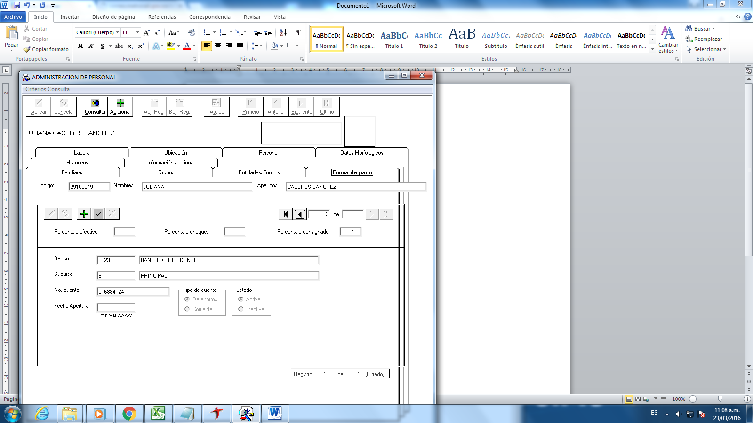

En archivo plano me salió así

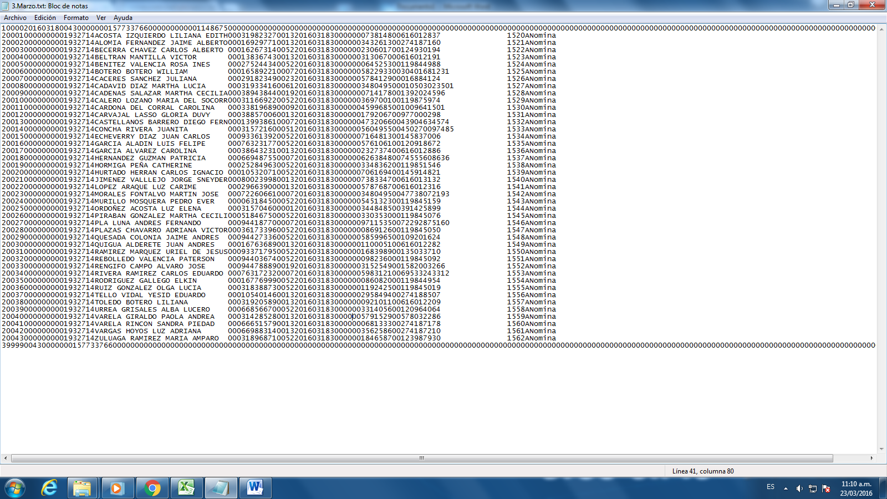

COMO SE NECESITABA PAGAR??? JAIME LO ARREGLO MANUAL Y QUEDO ASI:

200070000000001932714CACERES SANCHEZ JULIANA 00029182349002320160318**2**000000578412900016884124

EL NUMERO QUE ESTA EN ROJO NO DEBE SER 3 SINO 2 ES AHÍ EL INCOVENIENTE